1963 年诺贝尔物理学奖——原子核理论和对称性原理
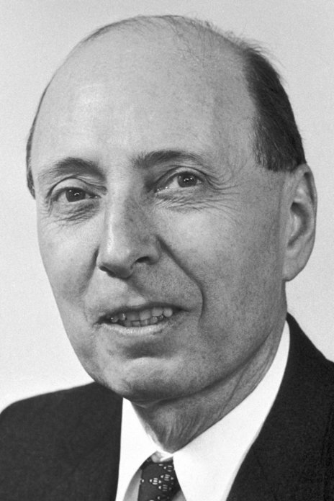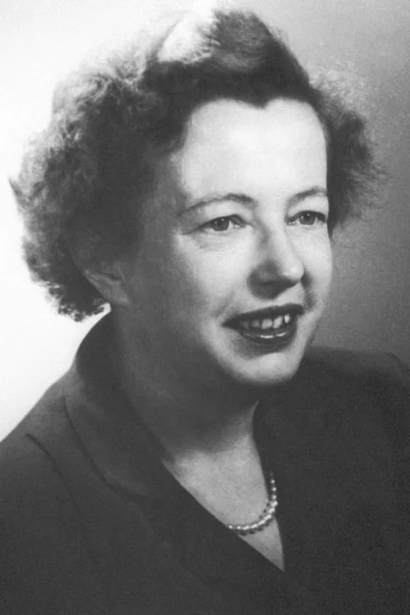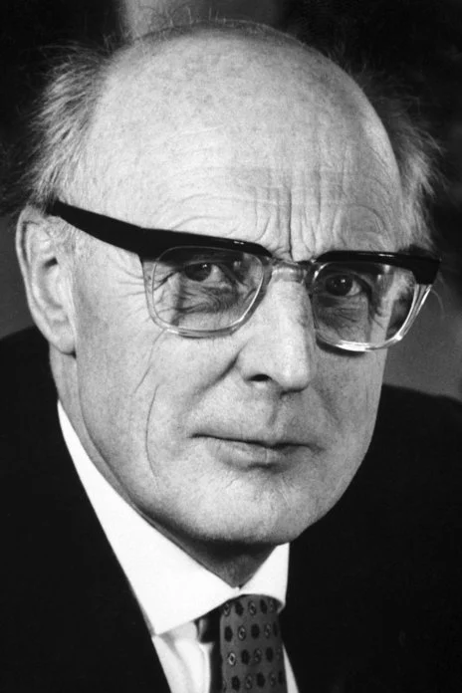
维格纳像
玛丽·戈佩特-迈耶像
延森像
1963 年诺贝尔物理学奖授予美国物理学家维格纳（Eugene Paul Wigner，1902—1995）以表彰他对原子核和基本粒子理论，特别是通过基本对称原理的发现和应用所作的贡献；另一半授予美国物理学家玛丽·戈佩特-迈耶（Maria Goeppert-Mayer，1906—1972）和德国物理学家延森（J.Hans.D.Jensen，1907—1973），以表彰他们在发现核壳层结构方面所作的贡献。
玛丽·戈佩特-迈耶和延森是在 1949 年提出核壳层模型理论的，这个模型理论很好地解释了原子核物理中的幻数问题，而维格纳则是在 20 世纪上半叶，为原子核和基本粒子的基础理论作出了一系列重大贡献。

维格纳的科学贡献
早在 1924 年索末菲的学生拉坡特（O.Laporte）发现铁原子具有两类不同的能级，提出所谓的拉坡特跃迁选择定则，当时量子力学尚未形成，无从解释这一定则。年轻的维格纳率先在 1927 年找到了正确的解答。他把原子能级分为正常项和反射项，认为这两类能级是由于描述原子的波函数在空间反射中具有不变性引起的。1928 年 2 月他又回到这个问题，写了一篇文章，题为《量子力学中的守恒定律》。这个定律用于分析原子光谱，取得了很大成功，后来广泛运用于原子核物理、介子物理和粒子物理的研究中，甚至一度被尊为微观世界的基本规律，称为“宇称守恒原理”，直到 1956 年李政道、杨振宁提出弱相互作用过程中宇称不守恒，这一原理的局限性才被揭示。
维格纳在群论方面有卓著贡献。他在 1931 年出版了《群论及其在量子力学和原子光谱中的应用》，几十年来一直是广大物理学工作者手中的一部经典论著。他把群论运用于原子物理学，发现核力的特性，证实核子之间有一种非电磁性的作用力，在超短距离内比电磁作用力强得多，从而解释了为什么原子核中的核子结合在超短距离内。他还证明了核子所遵循的基本运动规律。
维格纳的成果是多方面的。例如，1927 年，他和约丹（E.P.Jordan）合作，建立了一种工具以描述位形空间中具有反对称波函数的波动力学，提出二次量子化方法。1937 年，他独立地提出同位旋概念，并且率先表述了核子-核子相互作用中同位旋守恒定律，随后指出同位旋与核力的电荷无关性的关系。
1936 年，维格纳与布莱特合作，提出中子的有效俘获和散射截面的色散公式，这个公式就叫做布莱特-维格纳公式。1937 年，维格纳提出均匀核模型，并且将这一模型应用于比氧重的核。1939 年，重核裂变被发现后不久，维格纳即论证了在铀中进行链式反应的可能性。他在美国第一座原子反应堆的试制工作中发挥过特殊重要的作用，当时他负责反应堆的理论设计工作。
1949 年，维格纳提出了重子数守恒定律。1952 年，又从重子数守恒定律和电荷守恒定律进一步分析了粒子物理的基本规律。
维格纳是一位多产的理论物理学家，应该说，他是尝试建立核模型的作者之一，虽然并不成功，但他的尝试和他在核物理方面的理论工作为戈佩特-迈耶夫人和延森等人的原子核模型理论奠定了基础。
建立核模型在物理学研究中占有重要地位。人们作过各种不同的尝试，有的取得了成功，甚至还因此获得了诺贝尔物理学奖。为什么建立一个模型会有如此重要的作用呢？
正如原子模型的建立是原子物理学史的重要组成部分一样，原子核模型的建立也是原子核物理学发展中的重要组成部分。模型是人类认识自然的必要途径，也是理论思维的一种方式。在物理学的研究中，往往是先提出恰当的模型，然后才能得出简明的运动规律，建立适宜的理论体系。恰当的模型，可以概括已知的事实，这些事实经一定的理论联系在一起，得到统一的解释，而建立在可靠事实基础上的理论进一步又能预言新的事实，指导人们作出新的发现。
然而，原子核模型的研究，比起原子模型来，经历了漫长得多的过程，至今仍在发展之中。
几十年来，先后有好几种核模型被提出，它们从不同侧面反映了原子核的某些现象和某些性质，每种模型都只能解释一定范围内的实验事实，难以用同一种模型概括和解释全部实验事实。这反映原子核的复杂性，也反映了人们对原子核的认识还不很充分。在原子核的壳层模型之前，除了维格纳的均匀核模型外，还有其他一些模型。
例如，费米在 1932 年提出过气体模型，他把核子（中子和质子）看成是几乎没有相互作用的气体分子，把原子核简化为一个球体，核子在其中运动，遵守泡利不相容原理。每个核子受其余核子形成的总势场作用，就好像是在一势阱中。由于核子是费米子，原子核就可看成是费米气体，所以，对核内核子运动起约束作用的主要因素就是泡利不相容原理。但由于中子和质子有电荷差异，它们的核势阱的形状和深度都各不相同。
气体模型成功之处，在于它可以证明质子数和中子数相等的原子核最稳定。这一结论与事实相符。再有，用气体模型计算出的核势阱深度约为 – 50 meV，与其他方法得到的结果接近。不过这一模型没有考虑核子之间的强相互作用，过于简单，难以解释后来发现的许多新事实。
尼尔斯·玻尔和弗伦克尔在 1935 年提出的液滴模型就有所前进。其事实根据有二，一是原子核每个核子的平均结合能几乎是一常数，即总结合能正比于核子数，显示了核力的饱和性，另一是原子核的体积正比于核子数，即核物质的密度也近似于一常数，显示了原子核的不可压缩性。这些性质都与液滴相似，所以把原子核看成是带电荷的理想液滴。
1936 年玻尔用这个模型计算核反应截面，由此说明了一些核现象。1939 年玻尔和惠勒在解释重核裂变时，又用上了液滴模型。
但是早期的液滴模型没有考虑核子运动，所以不能说明核的自旋等重要性质。后来加进某些新的自由度，液滴模型又有新的发展。
这时候，有关原子核的实验事实不断积累，于是有人想到，原子核的结构可以借鉴于原子壳层的结构，因为自然界中存在一系列幻数核，即当质子数 Z 和中子数 N 分别等于下列数（称作幻数）之一：2、8、20、28、50、82、126 时，原子核特别稳定。这跟元素的周期性非常相似，而原子的壳层结构理论正是建立在周期性这一事实基础之上的。
然而，最初的尝试却是失败的，人们从核子的运动，求解薛定谔方程，却得不到与实验相等的幻数。再加上观念与壳层模型截然相反的液滴模型已取得相当成功，使得人们很自然地对壳层模型采取否定态度。
后来，支持幻数核存在的实验事实不断增加，而不论是气体模型还是液滴模型，都无法对这一事实作出解释。直到 1949 年，迈耶夫人和延森由于在势阱中加入了自旋—轨道耦合项，终于成功地解释了幻数，并且计算出了与实验正好相符的结果。
实际上幻数的测量和分析更早些年就已由埃尔萨塞（Elsasser）进行过，虽然证据还欠充分。之所以被称为幻数，是一些不相信者的戏称，表示虚幻不可信的意思。

获奖者简布
维格纳 1902 年 11 月 17 日出生于匈牙利的布达佩斯，1925 年毕业于柏林高等技术学校，1930—1971 年，到美国普林斯顿大学工作，1938 年任教授。1942—1945 年世界大战期间一度转到芝加哥大学，在冶金实验室里工作，并参加了“曼哈顿计划”。1952 年以后曾两度在美国原子能委员会担任总顾问委员会委员。1995 年 1 月 1 日逝世于美国的普林斯顿。
迈耶夫人 原名玛丽·戈佩特。她于 1906 年 6 月 28 日出生于德国卡托维兹的教授世家，前六代都是德国大学教授。她在格丁根学习物理、数学和化学，1930 年在格丁根大学获博士学位。同年与美国物理学家约瑟夫·迈耶（J.Mayer）结婚，随即于 1931 年与丈夫一起赴美，在约翰斯·霍普金斯大学工作，1939 年转哥伦比亚大学，从事铀同位素分离工作。1945 年到芝加哥大学新成立的核研究所，1960 年任拉约里（La Jolly）加州大学物理学教授。迈耶夫人原来是一位物理化学家，她在物理化学方面的工作主要涉及有机分子的吸收光谱和用化学方法分离同位素等项目。1930 年她在做博士论文时，计算过两个光子同时发射或吸收的几率。计算结果表明，这一几率如此之小，其效应当时实际上是观测不到的。不过后来用上强大的激光束，这一现象就得到了证实，并与理论基本相符。1972 年 2 月 20 日迈耶夫人在圣地亚哥逝世，她是继居里夫人之后的第二位获得诺贝尔物理学奖的女物理学家。
延森 1907 年 6 月 25 日出生于德国的汉堡，其父亲是一位园艺工人。延森之所以能开启学术生涯，是他的老师帮助的结果。这位老师很早就看出了他的才能，为他在奥伯纳理科中学（Oberrealschule）取得了奖学金。1926 年他从这所学校毕业，然后进入弗赖堡大学就读。1932 年在汉堡大学获得了博士学位，并留在该校工作到 1941 年，1949 年成为汉堡大学教授。
延森和迈耶夫人是各自独立提出壳层模型理论的，1955 年他们合作写了一本书，题为《原子核壳层结构的基本理论》。1973 年 2 月 11 日延森逝世于海德堡。
官网链接，维格纳论文链接，迈耶论文链接，延森论文链接。

